KI & Maschinelles Lernen auf dem Mikrocontroller
Teil 0: Klassisches ML auf dem micro:bit
Der Inhalt dieses Dokuments ist verfügbar unter der Lizenz CC BY 4.0 International
Urheber: Natalia Jörg, natalia@iludis.de
Stand 04. November 2024



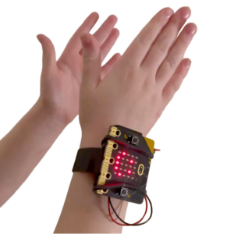
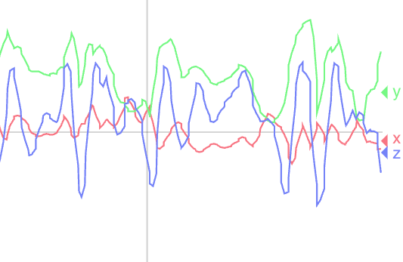
Abb. SEQ Abb. \* ARABIC1 Bild [Gemeinfrei] erzeugt mit DALL-E; Prompt „a cute little robot during parachute jump with white background, digital art“ von Jörg [CC BY-SA 4.0 International]
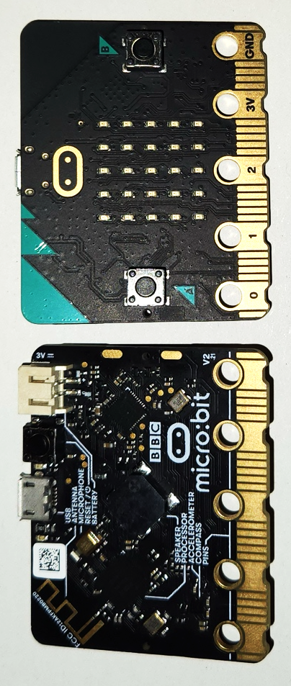
Abb. 2 Eigenes Foto vom micro:bit
Abb. 1 https://createai.microbit.org

Warum micro:bit?

micro:bit ist ein kleiner, programmierbarer Mikrocontroller, der speziell für den Bildungsbereich entwickelt wurde, um Kindern und Jugendlichen das Programmieren und die Elektronik näherzubringen. Er wurde von der BBC in Zusammenarbeit mit verschiedenen Partnern entwickelt und ist Teil einer Initiative, um das digitale Lernen zu fördern.

Vorteile des Einsatzes von micro:bit für Schüler der Mittelstufe oder solche, die noch nicht programmieren können:
- Einfacher Einstieg in die Programmierung: Der micro:bit bietet eine intuitive und benutzerfreundliche Plattform, die ideal für Anfänger ist. Mit Block-basierten Programmiertools wie Microsoft MakeCode können Schüler ohne Vorkenntnisse schnell beginnen, Programme zu erstellen.
- Interaktive Lernerfahrung: Der micro:bit ermöglicht es Schülern, durch praktisches Experimentieren zu lernen. Sie können sofortige Rückmeldungen durch die LED-Matrix, Tasten und Sensoren erhalten, was das Lernen interaktiv und unterhaltsam macht.
- Förderung von Kreativität und Problemlösung: Schüler können ihre eigenen Projekte entwickeln, was ihre Kreativität anregt und sie dazu ermutigt, Problemlösungsfähigkeiten zu entwickeln. Sie können Spiele, Animationen oder nützliche Geräte programmieren und bauen.
- Niedrige Kosten und hohe Verfügbarkeit: Der micro:bit ist relativ kostengünstig und leicht zugänglich, was ihn zu einer praktischen Option für Schulen macht, die ihre Schüler mit Technologie vertraut machen möchten.
- Unterstützung durch eine große Community: Es gibt eine große Community und viele Ressourcen, die Lehrern und Schülern zur Verfügung stehen, darunter Tutorials, Projektideen und Support-Foren.
Kurzanleitungen zur Hardware und den Einsatzmöglichkeiten des micro:bit finden Sie unter: https://www.youtube.com/playlist?list=PLMMBk9hE-SeqDYtw9pGNPsQ10V_EGMyGe

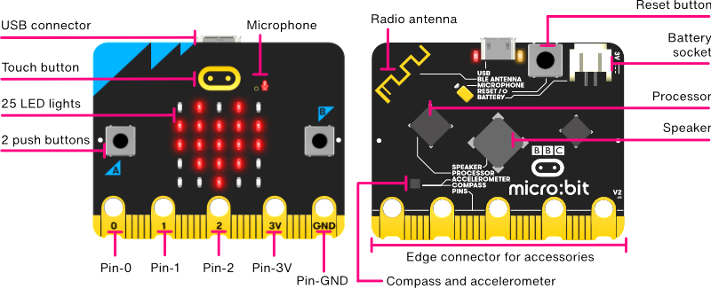
Abb. 3 https://microbit.org/get-started/features/overview/

Vorbereitung der Hardware und Software

Einrichtung der Hardware
micro:bit Mikrocontroller werden bereits mit der notwendigen Firmware ausgeliefert und werden beim Anschließen sofort erkannt. Solle der Controller nicht erkannt werden, kann man die Firmware durch Starten im „Maintenance“-Modus aktualisiert werden. Die vollständige Anleitung ist auf der Herstellerseite zu finden:
https://microbit.org/get-started/user-guide/firmware/

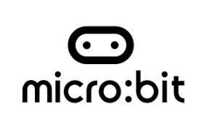
Verwendeter Editor
micro:bit wird auf einer Online-Plattform no-code (im Blockeditor) programmiert. https://makecode.microbit.org/

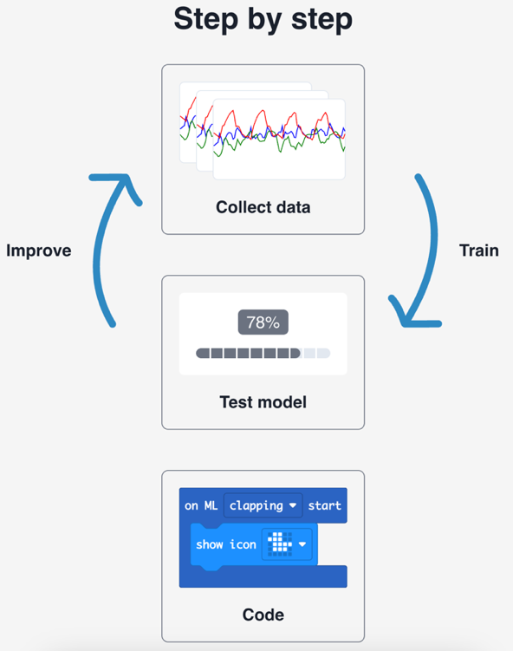
Szenario:
Mikrocontroller soll auf verschiedene Gesten oder Bewegungen unterschiedlich reagieren – im einfachsten Fall sollen verschiedene Symbole auf dem LED-Panel angezeigt werden.
Die Pipeline ist ähnlich aufgebaut wie die Teachable Machine. Sie ist jedoch noch intuitiver und mit verschiedenen Hinweisen versehen.
Webseite: https://createai.microbit.org/

Projekt erstellen und Mikrocontroller einbinden
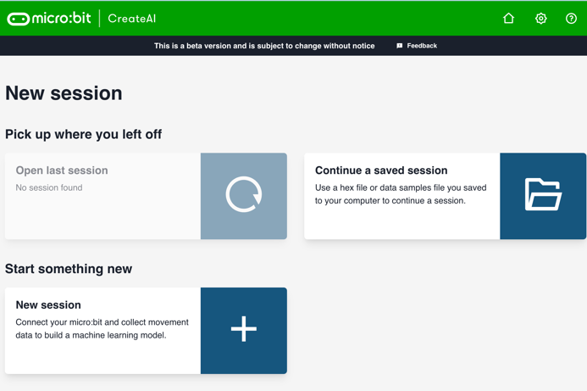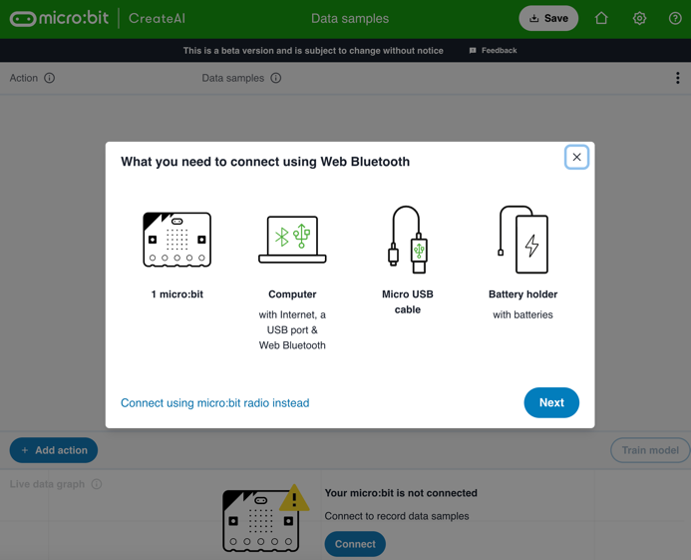
Bluetooth oder USB-Kabel
Neues Projekt erstellen
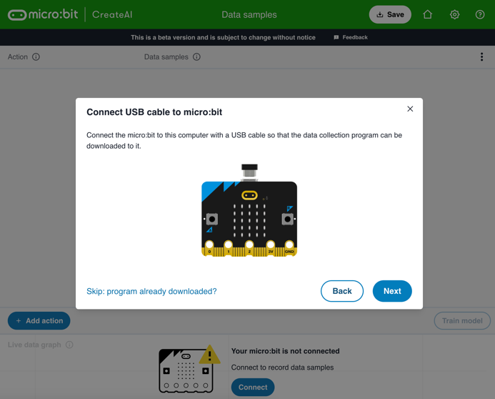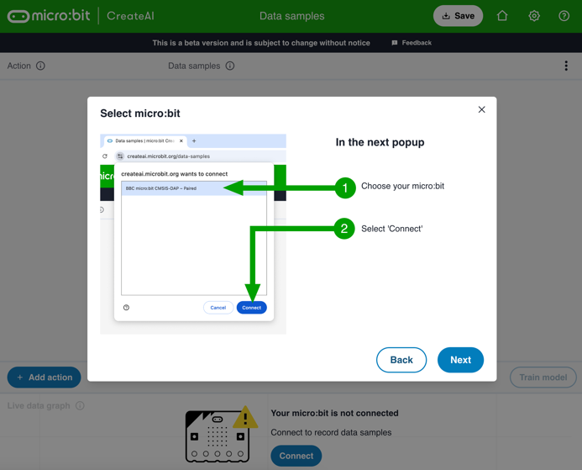

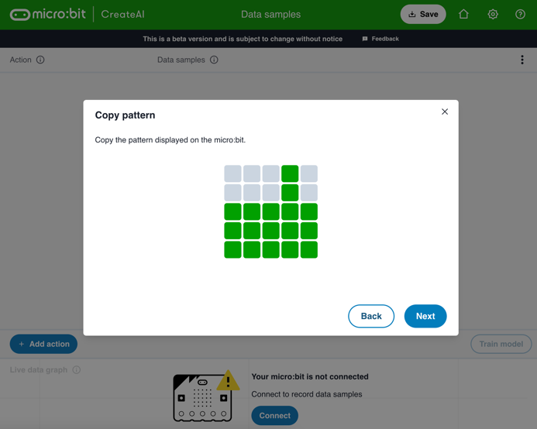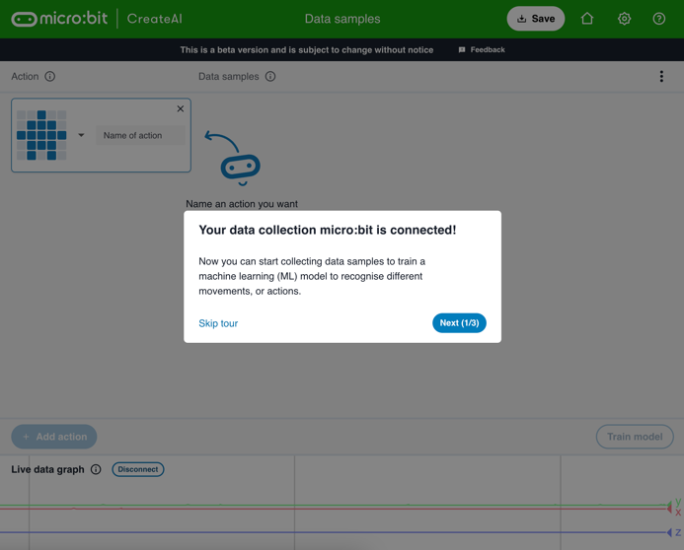
Hier muss das Bild an das LED-Muster vom micro:bit angepasst werden

Daten sammeln
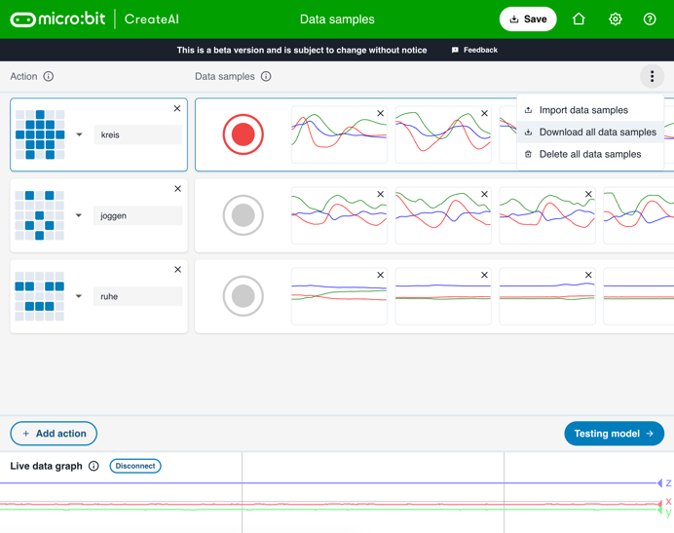
Bei der Datenerfassung ist darauf zu achten, dass die Werte der einzelnen Klassen nicht vermischt werden.
Das Label (Bezeichnung der Klasse) und das dazugehörige Muster sind anzupassen.
Durch Betätigung des Aufnahmeknopfes wird zunächst ein Countdown von 3 Sekunden gestartet, danach werden die Sensordaten aufgenommen.

Die Aufzeichnungsdauer beträgt 2 Sekunden
und kann nicht verändert werden.
Dies ist bei der Auswahl der Bewegungen
zu berücksichtigen.

Pro Klasse müssen mindestens 4 Datensätze aufgenommen werden, sonst startet das Training nicht.
Das Training läuft (wie bei Teachable Machine) im Hintergrund auf dem Server und benötigt keine Konfiguration.

Live testen
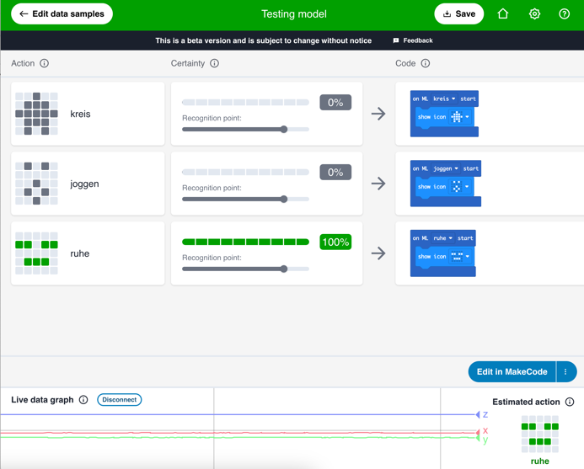
Nach dem Training gelangt man zu der Test-Seite.
Wenn die Ergebnisse des Tests verbesserungsfähig sind, kann man zum Sammeln der Daten zurückkehren.
Sind die Tests zufriedenstellend, speichert man die Daten und das Projekt und kann im MakeCode anfangen zu programmieren.

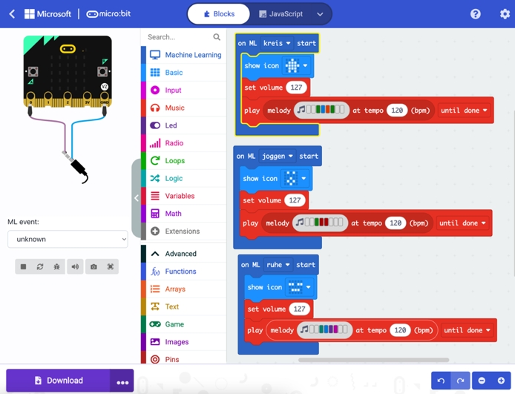
Programm schreiben, um Inferenz auszuwerten
Mit Hilfe der speziellen ML-Blöcke kann ein Programm geschrieben werden, das auf die Ergebnisse der Klassifikation reagiert.
In diesem Beispiel spielt das Programm verschiedene Tonsequenzen ab.

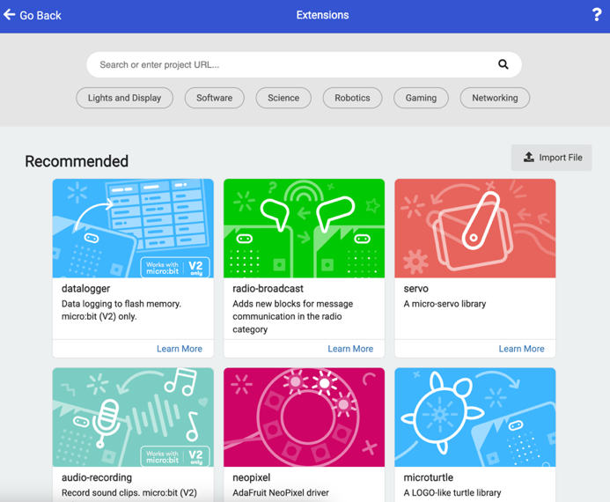
Die Auswahl der verfügbaren Blöcke kann durch die Installation von weiteren Extensions erweitert werden.

Die Schülerinnen und Schüler haben bemerkt,
dass hier nicht alle der üblichen Module
zur Verfügung stehen.

Das Projekt kann auf denselben oder auf einen anderen Mikrocontroller heruntergeladen werden. Bei gut getesteten Projekten ist es nicht unbedingt notwendig, einen Mikrocontroller zum Sammeln der Daten „auf Lager“ zu haben.
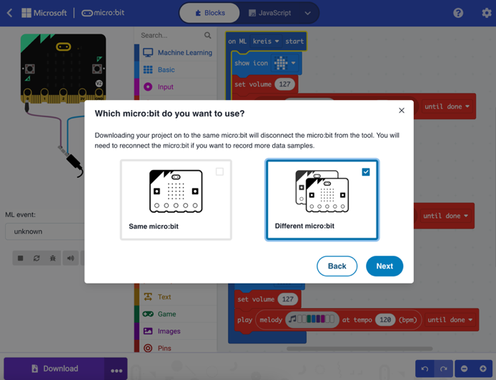
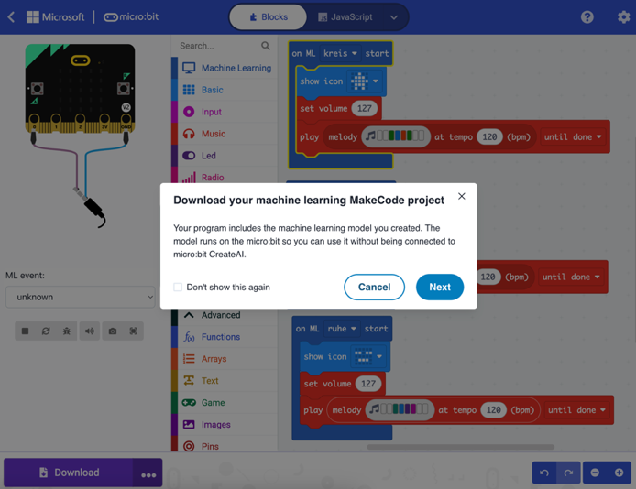

Wenn in Gruppen gearbeitet wird, kann das Szenario erweitert werden. Zwei Mikrocontroller können über die Funktionen des „Radio“-Moduls miteinander gekoppelt werden. Dadurch können die Daten von einem Mikrocontroller zum anderen übertragen werden, was die Programmierideen erweitern könnte.

